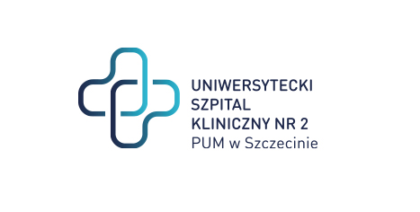

al. Powstańców Wielkopolskich 72
70-111 Szczecin
Sygnatura: ZP/220/43/24
Dotyczy: postępowania o udzielenie zamówienia publicznego pn.: „Świadczenie usług serwisowych instalacji wentylacji i klimatyzacji, wraz z automatyką ”
Zestawienie ofert
Wartość całego zamówienia |  | 809 335,00 zł brutto
oferta nr | nazwa (firma) i adres wykonawcy | Cena ryczałtowa brutto | Liczba osób deklarowanych do świadczenia usługi na terenie USK2 w dni robocze w godzinach od 7:00 do 15:00 | Doświadczenie Wykonawcy (w miesiącach), w świadczeniu usług objętych umową w obiektach kategorii XI (budynki służby zdrowia, opieki społecznej i socjalnej, jak: szpitale, sanatoria, hospicja, przychodnie, poradnie, stacje krwiodawstwa, lecznice weterynaryjne, domy pomocy i opieki społecznej, domy dziecka, domy rencisty, schroniska dla bezdomnych oraz hotele robotnicze)
1 | Impel Synergies Sp. z o.o.  ul. Antoniego Słonimskiego 1, 50-304 Wrocław  REGON: 140785840 NIP: 1132645651 nr wpisu do KRS / CEIDG: 0000272230 –(duże) | 2 399 761,98 zł | 2 | Powyżej 121
2 | KACZMARCZYK ROMAN  ul. Hołdownicza, nr 21d, 74-400 Dębno  REGON: 003157914 NIP: 5971033335 nr wpisu do KRS / CEIDG: (mikro) | 73800,00 zł | 5 | 61
3 | KLIMATECH SERWIS SPÓŁKA Z OGRANICZONĄ ODPOWIEDZIALNOŚCIĄ  ul. POMORSKA, nr 61-65, lok. ---, miejsc. SZCZECIN, kod 70-812, poczta SZCZECIN, kraj POLSKA, REGON: 321349731, NIP: 9552346474 (mikro) | 711432,00 | 5 | 288
4 | CKW-SERWIS Zagozda, Brożek Sp. J.  ul. Tama Pomorzańska 1A; 70-030 Szczecin  REGON: 812708029 NIP: 9552101695 nr wpisu do KRS / CEIDG: KRS 0000211269 (mikro) | 277488,00 | 5 | 240

Sprawę prowadzi: Przemysław Frączek
Tel. 91 466-10-87

